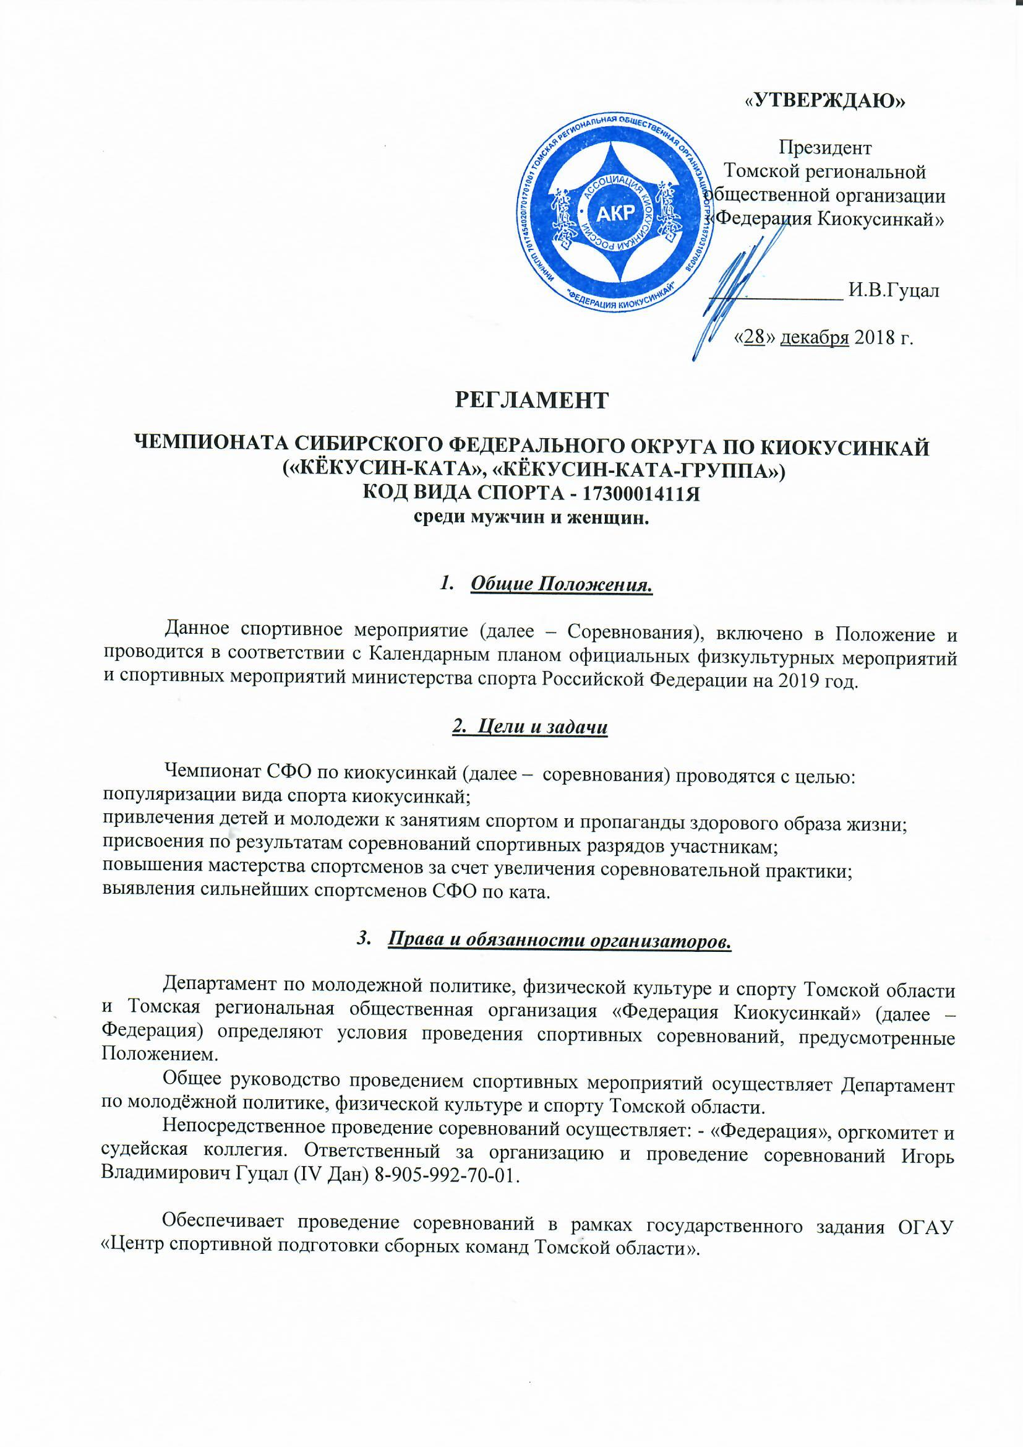

«УТВЕРЖДАЮ»

Президент
Томской региональной
общественной организации
«Федерация Киокусинкай»

_____________ И.В.Гуцал

«28» декабря 2018 г.

РЕГЛАМЕНТ

ЧЕМПИОНАТА СИБИРСКОГО ФЕДЕРАЛЬНОГО ОКРУГА ПО КИОКУСИНКАЙ
(«КЁКУСИН-КАТА», «КЁКУСИН-КАТА-ГРУППА»)
КОД ВИДА СПОРТА - 1730001411Я
среди мужчин и женщин.

- Общие Положения.

Данное спортивное мероприятие (далее – Соревнования), включено в Положение и проводится в соответствии с Календарным планом официальных физкультурных мероприятий и спортивных мероприятий министерства спорта Российской Федерации на 2019 год.

2. Цели и задачи

Чемпионат СФО по киокусинкай (далее – соревнования) проводятся с целью:
популяризации вида спорта киокусинкай;
привлечения детей и молодежи к занятиям спортом и пропаганды здорового образа жизни;
присвоения по результатам соревнований спортивных разрядов участникам;
повышения мастерства спортсменов за счет увеличения соревновательной практики;
выявления сильнейших спортсменов СФО по ката.

- Права и обязанности организаторов.

Департамент по молодежной политике, физической культуре и спорту Томской области и Томская региональная общественная организация «Федерация Киокусинкай» (далее – Федерация) определяют условия проведения спортивных соревнований, предусмотренные Положением.
Общее руководство проведением спортивных мероприятий осуществляет Департамент по молодёжной политике, физической культуре и спорту Томской области.
Непосредственное проведение соревнований осуществляет: - «Федерация», оргкомитет и судейская коллегия. Ответственный за организацию и проведение соревнований Игорь Владимирович Гуцал (IV Дан) 8-905-992-70-01.

Обеспечивает проведение соревнований в рамках государственного задания ОГАУ «Центр спортивной подготовки сборных команд Томской области».

4. Судейство

Главный судья Чемпионата СФО – Чубаров Сергей Александрович (V Дан, СПК, г. Владимир).
Главный секретарь – Анна Игоревна Зуева (СПК).

5. Организация соревнований

Соревнования состоятся 5 мая 2019 года в С/К «ЮПИТЕР» по адресу: г. Томск, улица Смирнова, д. 48 Б.

«3» мая 2019 года. Жеребьевка (проводится организаторами самостоятельно)

«4» мая 2019 года. День приезда, размещения участников соревнований

«5» мая 2019 года.

08.00 – 08.30 Подача оригиналов заявок и регистрация участников
09.00 – 09.30 Семинар для судей
09.30 – 10.00 Парад участников
10.00 – 13.00 Первый круг.
13.00 – 14.00 Перерыв на обед
14.00 – 17.30 Второй круг и финалы.
17.30 – 18.00 Награждение победителей и призеров 18.00 Окончание соревнований

«6» мая 2019 года. День отъезда участников соревнований.

6. Требования к участникам соревнований и условия их допуска

К участию в соревнованиях допускаются спортсмены проживающие в регионах Сибирского Федерального округа России и являющиеся членами ФКР.
Участниками соревнований могут быть спортсмены указанных в настоящем регламенте возрастных групп.
Возраст участников определяется на день проведения соревнований.
При прохождении мандатной комиссии представитель спортсмена должен представить следующие документы:
- Будо-паспорт, заполненный согласно требованиям ФКР, с отметкой о соответствующей степени (кю, дан), вклеенной фотографией и марками годовых членских взносов;
- Заявку на команду с медицинским допуском или с приложением справок на каждого спортсмена, заверенных врачом спортивной медицины;
- Паспорт гражданина РФ;
- Заявление от спортсмена;
- Полис обязательного медицинского страхования.

При отсутствии любого из указанных документов спортсмен может быть не допущен к участию.

7. Официальная форма одежды и гигиена участников соревнований

Форма одежды участников соревнований.
Каждый спортсмен должен носить чистое белое кимоно, состоящее из штанов, куртки и пояса, соответствующего его квалификации. Кимоно должно соответствовать следующим критериям:
- кимоно должно быть стандартного кроя, изготовлено из хлопка или подобного материала без дыр и разрывов;
- куртка запахивается слева направо и должна покрывать бёдра, но не более 2/3 длины бедра. Рукава куртки должны составлять длину 2/3 длины руки от плеча до кулака (середина предплечья), не допускаются закатанные рукава;
- обязательная нашивка на куртке на груди с левой стороны Кандзи (иероглиф Кёкусинкай) тёмно-синего цвета;
- разрешено наличие на кимоно следующих нашивок и эмблем, как торговая марка производителя – на нижней части передней стороны куртки, эмблема ИФК – на правом рукаве выше локтя, эмблема страны/организации/клуба – на левом рукаве выше локтя, вышивка имени и фамилии иероглифами – на нижней части левой стороны куртки, вышивка должна быть тёмно-синего цвета.
Другие нашивки и эмблемы, включая рекламу спонсоров, вышивки, автографы, росписи – не допускаются.
- штаны, достигая щиколотки, не должны закрывать стопы или волочиться по полу и не могут быть закатаны;
- пояс должен быть соответствующей квалификации, завязанный правильным узлом, чтобы куртка не висела слишком свободно. Квалификационные полоски должны быть на правом конце пояса. Пояс должен носиться поверх куртки на уровне бёдер. Длина каждого из концов пояса должна быть одинаковой и составлять не менее 15 сантиметров от узла, но не ниже колен. Не допускается фиксация узла пояса пластырем или скотчем;
- спортсмены соревнуются босиком;
- спортсменки женского пола обязаны надевать под куртку простую белую футболку (непрозрачную), заправленную в штаны;
- не допускаются эластичный чулок на голеностоп, наколенник, тэйпы и т.п.
Личная гигиена участников соревнований:
- участники должны иметь короткие ногти на руках и ногах;
- у женщин ногти могут быть покрыты только бесцветным лаком;
- участники должны контролировать чистоту волос на голове;
- длинные волосы должны быть аккуратно убраны любым способом с использованием эластичных резинок черного, белого или коричневого цвета;
- банты, ободки, гребни, заколки, бусы, кольца, цепочки и другие украшения запрещены.

8. Программа выступлений и правила проведения соревнований

Соревнования проводятся по Правилам вида спорта киокусинкай, утверждённым приказом Минспорта России от 02 апреля 2010 года №277 с учётом Дополнений к Правилам соревнований - Регламентом проведения соревнований по группе дисциплин «кёкусин-ката», «кёкусин-ката-группа» к правилам вида спорта «киокусинкай», утверждённым Федерацией Кёкусинкай России 20 апреля 2017 года.
Личные соревнования (спортивная дисциплина «кёкусин - ката»):
- в первом круге участники выполняют ката из соответствующего перечня по жребию, вытягиваемому центральным судьей; в последующих кругах участники выполняют ката из соответствующего перечня по своему выбору, но при этом не могут повторять ранее выполненные ката.
Групповые соревнования (спортивная дисциплина «кёкусин – ката-группа»):
- группы выполняют ката из соответствующего перечня по своему выбору, но при этом не могут повторять ранее выполненные ката.

Спортивная дисциплина «кёкусин – ката»

Возрастная категория | мужчины | женщины
18+ лет | В первом круге личных соревнований участник должен исполнить ката по жребию из перечня обязательных ката: Пинан соно ён, го, Янцу, Цуки но ката, Сайха. В последующих кругах он может исполнить ката по выбору: Янцу, Цуки но ката и Сайха (т.е. выбрать ката из числа тех, которые не исполнялись в качестве обязательного ката по жребию),  а также Гэкисай дай, Гэкисай сё и высшие ката - Канку дай, Сэйентин, Сусихо, Гарю, Сэйпай.
Всего проводится 2 вида личных программ

Соревнования проводятся раздельно среди мужчин и женщин.

Допускаются спортсмены во всех категориях – без ограничения.

Спортивная дисциплина «кёкусин – ката-группа»

Возрастная категория | командные соревнования
18+ лет | Пинан соно ён, го, Янцу, Цуки но ката, Сайха, Гэкисай дай, Гэкисай сё и высшие ката - Канку дай, Сэйентин, Сусихо, Гарю, Сэйпай.
Всего проводится 1 вид командных программ

В личных соревнованиях (спортивная дисциплина «кёкусин-ката») состав участников является однородным по полу.
В групповых соревнованиях (спортивной дисциплина«кёкусин-ката-группа») состав участников может быть как однородным, так и смешанным.
В групповых соревнованиях (спортивной дисциплины «кёкусин – ката-группа») каждый из участников группы может выступать в составе еще только одной иной группы. При этом двое участников одной группы не могу одновременно быть участниками другой группы.
Жеребьевка участников личных и групповых соревнований состоится предварительно случайным выбором чисел из определенного множества. В день соревнований жеребьевка осуществляться не будет.

9. Определение победителей

Категории определяются данным Регламентом. Победители и призеры награждаются кубком, дипломом и медалью.

10. Финансовые условия

Департамент по молодежной политике, физической культуре и спорту Томской области несет расходы, связанные с организацией и проведением соревнований:
- услуги спортивного зала с/к «ЮПИТЕР»;
- услуги врача;
- кубки и медали;
Расходы по оплате официальных лиц соревнований (питание и проживание судей), оплате кубков, несёт ТРОО «Федерация Киокусинкай».

Стартовый взнос 1500 рублей с каждого участника при участии в одной дисциплине: «КЁКУСИН-КАТА» или «КЁКУСИН-КАТА-ГРУППА»
Стартовый взнос 2000 рублей с каждого участника при участии в двух дисциплинах: «КЁКУСИН-КАТА» и «КЁКУСИН-КАТА-ГРУППА»

Все собранные средства используются на организацию данных соревнований.
Расходы по финансированию участников (проезд, проживание, питание) несут командирующие организации.

11. Заявки на участие

Предварительные заявки на участие в Чемпионате СФО в формате Excel направлять до «1» мая 2019 года на (Е-mail): Shageev_info@mail.ru, с целью своевременного проведения жеребьевки и формирования протоколов
Телефон для справок по подаче заявок:
8-923-426-77-11 Шагеев Сергей Александрович
Оригинал заявки вместе с иными указанными документами предоставляется официальным представителем команды в мандатную комиссию. Заявки в мандатную комиссию принимаются только в печатном виде. Заявка должна быть подписана и заверена личной печатью врача, который обязан заверить допуск каждого спортсмена, заверена круглой печатью физкультурного диспансера. Количество допущенных спортсменов в заявке указывается прописью. Форма заявки приводится.
Несвоевременно поданные или неправильно оформленные заявки не принимаются.
Без предварительной заявки команды к соревнованиям не допускаются.

12. Обеспечение безопасности участников и зрителей.

Обеспечение безопасности участников и зрителей осуществляется, согласно требованиям Правил обеспечения безопасности при проведении официальных спортивных соревнований, утверждённых постановлением Правительства Российской федерации от 18 апреля 2014 года № 353, а так же требованиям Правил соревнований по виду соответствующим видам спорта.
Соревнования проводятся на объектах спорта, отвечающих требованиям соответствующих нормативных правовых актов, действующих на территории РФ и направленных на обеспечение общественного порядка и безустанности участников и зрителей, при наличии медицинского персонала, а так же при условии наличия актов готовности объектов спорта к проведению мероприятия, утверждаемых в установленном порядке.
Ответственные исполнители:
- организаторы Соревнования совместно с собственниками, пользователями объектов спорта;
- главный судья Соревнования;
Ответственность за жизнь и здоровье участников Соревнования, обеспечение их безопасности вне объектов спорта, ответственность за организацию питания и проживания участников Соревнования, за обеспечение соответствия условий проживания участников Соревнования требованиям безопасности, санитарно-гигиеническим нормам и иным нормам законодательства о защите интересов несовершеннолетних участников Соревнования несёт лицо, сопровождающее участников Соревнования и организация, командирующая (обеспечивающая участие) участников Соревнования.
Ответственность за вред, причинённый жизни, здоровью или имуществу вследствие недостатков при оказании услуг в местах проживания частников Соревнования несёт организация, предоставляющая гостиничные услуги (п.24 постановлении Правительства РФ от 25.04.1997 № 490 «Об утверждении правил предоставления гостиничных услуг в Российской Федерации».)
Соревнования проводятся при наличии медицинского персонала для оказания в случае необходимости первичной медико-санитарной помощи для проведения перед соревнованием и во время соревнования медицинский осмотров, наличие у участников Соревнования медицинских справок, подтверждающих состояние здоровья и возможность их допуска к Соревнованию.
Основание для допуска спортсмена к соревнованию по медицинским заключениям является заявка с отметкой «Допущен» напротив каждой фамилии спортсмена с подписью врача по лечебной физкультуре или врач по спортивной медицине и заверенной личной подписью, при наличии подписи с расшифровкой Ф.И.О. врача в конце заявки, заверенной печатью допустившей спортсмена медицинской организации, имеющей лицензию на осуществление медицинской деятельности, перечень работ и услуг, который включает лечебную физкультуру и спортивную медицину (возможна медицинская справка о допуске к соревнованиям, подписанная врачом по спортивной медицине и заверенная печатью медицинской организации отвечающей вышеуказанным требованиям).
Оказание скорой медицинской помощи осуществляется в соответствии с приказом Министерства здравоохранения РФ от 01.03.2016 г. № 134 н. « О Порядке организации оказания медицинской помощи лицам, занимающимся физической культурой и спортом (в том числе при подготовке и проведении физкультурных мероприятий и спортивных мероприятий), включая порядок медицинского осмотра лиц, желающих пройти спортивную подготовку, заниматься физической культурой и спортом в организациях и (или) выполнить нормативы испытаний (тестов). Всероссийской физкультурно-спортивного комплекса «Готов к труду и обороне».

Настоящий Регламент является официальным приглашением для участия в соревнованиях и служит основанием для оформления командировочных документов.

ОРГКОМИТЕТ

ЗАЯВКА
на участие команды
___________________________________________________
в Чемпионате СФО по киокусинкай
(«кёкусин-ката», «кёкусин – ката-группа»)
Код вида спорта 1730001411Я
среди мужчин и женщин

5 мая 2019 года г. Томск

№ | Фамилия,  Имя,  Отчество | Полная дата рождения, возраст | (Кю, Дан и спорт разряд) | Категория | Тренер | Медицинский  допуск
Мужчины
1 | Иванов  Иван  Иванович | 15.05.1997  20 лет | 1 Дан  3 р. | Мужчины | Петров  К.Е. | подпись, личная печать врача
Женщины
1 | Иванова  Анна  Сергеевна | 15.05.1997  20 лет | 1 Дан  3 р. | Женщины | Петров  К.Е. | подпись, личная печать врача
Команды
1 | Иванова  Анна  Сергеевна | 15.05.1997  20 лет | 1 Дан  3 р. | Команды | Петров  К.Е. | подпись, личная печать врача
2 | Иванов  Иван  Иванович | 15.05.1997  20 лет | 1 Дан  3 р. | Команды | Петров  К.Е. | подпись, личная печать врача
3 | Петров  Сергей  Петрович | 15.05.1997  20 лет | 1 Дан  3 р. | Команды | Петров  К.Е. | подпись, личная печать врача

Всего допущено к участию в соревнованиях _________________________ спортсменов
(прописью)

Печать ФД и подпись врача ____________________________/___________________/

Руководитель региональной организации ________________/________________/

Подпись и печать

Заявление от спортсмена.
Главному судье ___________________________

От_________________________
(Ф.И.О.)

ЗАЯВЛЕНИЕ

Прошу Вас допустить меня _______________________________________________
(Ф.И.О.)
к участию в Чемпионате СФО по киокусинкай («кёкусин-ката», «кёкусин – ката-группа») среди мужчин и женщин, который состоится 5 мая 2019 года в С/К «ЮПИТЕР», по адресу: г.Томск, улица Смирнова, д. 48 Б.
В случае получения мной травм и связанных с ними последствий, а также иных неблагоприятных последствий во время участия в соревновании, в том числе при нахождении в помещении, где проводятся данные соревнования или проходит подготовка к данным соревнованиям, претензий к главному судье, организаторам турнира, тренерскому составу и собственникам помещений, в которых проводятся соревнования, иметь не буду.
С правилами соревнований по киокусинкай ознакомлен.

_________________________________________________ __________________
Фамилия, Имя, Отчество собственноручно подпись

__________________
дата

